Aggiungere un breve video/audio ad un’attività
Al fine di corredare un’attività definita all’interno di un corso di un maggior impatto comunicativo, è possibile con poco sforzo creare un breve video/audio che supportino l’utente nel suo approccio a quanto proposto.

Come fare
Quando ci troveremo nella possibilità di inserire un testo a corredo/esplicazione/descrizione di una qualsiasi attività o risorsa che lo preveda, ci verrà proposta un’interfaccia di scrittura corredata dai pulsanti che ci servono per registrare velocemente audio oppure video (di seguito un esempio con l’inserimento di una URL):
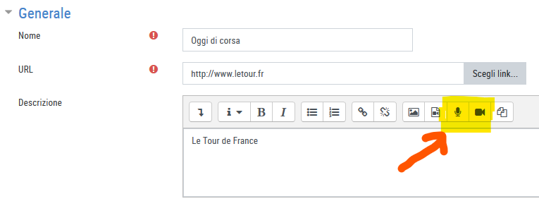
Questi due pulsanti consentono di visualizzare un riquadro con un pulsante che permette di avviare la registrazione:
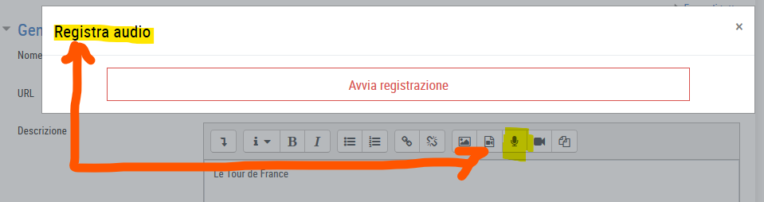
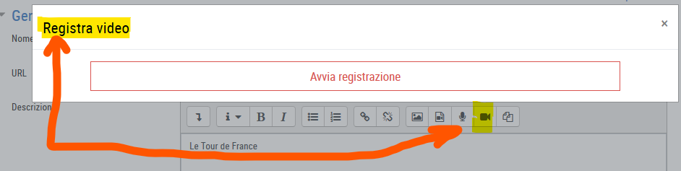

E se invece…
Qualora la serie di pulsanti trovata non corrispondesse a quando sopra mostrato
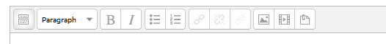
oppure
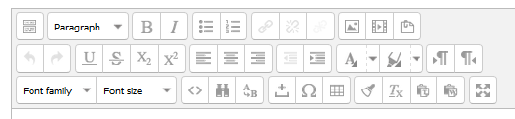
occorrerà impostare come editor dei testi “Editor HTML Atto”. In “Modificare le preferenze dell’editor (dei testi)” sono riportate le operazioni da svolgere per compiere tale variazione.
Nel caso in cui invece la pulsantiera mostrata fosse la seguente
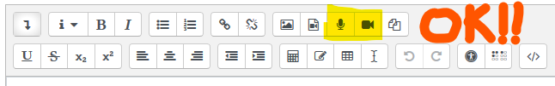
non c’è alcun problema perché si tratta della versione corretta, “Editor HTML Atto”, che propone anche i pulsanti avanzati.

Modificare le preferenze dell’editor (dei testi)
Per giungere a visualizzare questa finestra, eseguire questi passaggi:
1. fare click in alto a destra nella finestra di LIUC eCorsi, sopra il proprio nome
2. nell’elenco che comparirà, fare click sulla voce “Profilo”
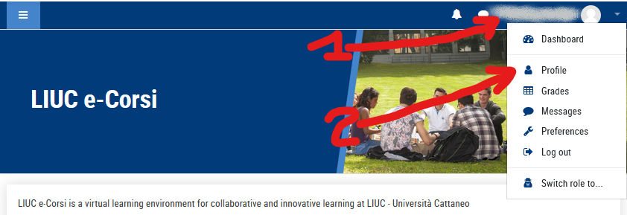
3. nella nuova finestra fare click sull’icona a forma di ingranaggio che compare poco sotto il proprio nome
4. nell’elenco che comparirà, fare click sulla voce “Preferenze editor”
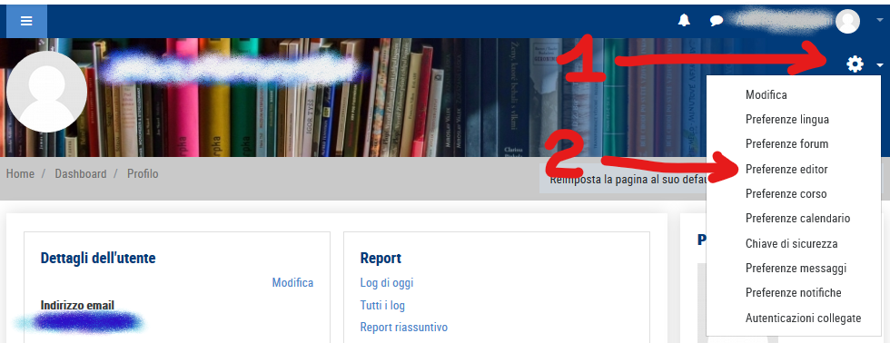
5. a questo punto, selezionare la voce “Editor HTML Atto” dall’elenco a discesa che comparirà nella finestra e salvare la selezione effettuata
